Besluit containerplaatsing Zaltbommel
Het dagelijks bestuur van Avri

Overwegende dat

- het algemeen bestuur van Avri bij gelegenheid van de vaststelling op 16 november 2017 van het Regionaal Beleidsplan van Afval naar Grondstof en het Projectplan Invoering nieuw afvalbeleid akkoord is gegaan met:
  - de inzameling van restafval in verzamelcontainers met toegangscontrole op afstand (richtlijn maximaal 250 meter) van de woning. Van dit besluit worden percelen in het buitengebied uitgezonderd;
  - de ambitie van de gemeenten uit de regio Rivierenland om de hoeveelheid restafval te verminderen;
  - de ambitie om te komen tot meer en betere afvalscheiding;
  - de ambitie om te komen tot een betere kwaliteit van de grondstoffen;
  - het leveren van maatwerk voor huishoudens die vanwege persoonlijke omstandigheden niet in staat zijn om deel te nemen aan de ondergrondse inzameling van restafval;
  - het leveren van maatwerk aan mensen die buiten hun eigen invloedssfeer om veel restafval produceren;
  - met een uitbreiding van de capaciteit voor handhaving om ontwijkgedrag (o.a. bijplaatsingen, dumpingen en vervuiling van herbruikbare stromen) te voorkomen en te bestrijden.
- het dagelijks bestuur van Avri op grond van artikel 7 van de Afvalstoffenverordening Avri 2022 de bevoegdheid heeft om regels te stellen over de bestanddelen van huishoudelijke afvalstoffen die afzonderlijk door de dienst worden ingezameld, over de frequentie van de inzameling van elk van deze bestanddelen en over de locaties van deze inzameling bij of nabij elk perceel;
- het dagelijks bestuur van Avri op grond van artikel 7A van de Afvalstoffenverordening Avri 2022 de bevoegdheid heeft het aangewezen inzamelmiddel en inzamelvoorziening inclusief de inzamellocaties vast te stellen waar(in) huishoudelijke afvalstoffen mogen worden aangeboden. Dit gaat in nauwe samenwerking met de gemeente;
- het dagelijks bestuur van Avri op grond van artikel 10 van de Afvalstoffenverordening Avri 2022 de bevoegdheid heeft om regels op te stellen omtrent het gebruik van inzamelmiddelen en -voorzieningen;
- het algemeen bestuur van Avri op 19 april 2018 (geactualiseerd bij besluit van 7 juli 2021) heeft besloten de volgende richtlijnen voor het plaatsen van inzamelvoorzieningen vast te stellen voor:
de (verkeers)veiligheid, de bereikbaarheid, de fysieke geschiktheid van de locatie en de omgeving, de aanwezigheid van kabels en (riool)leidingen in de bodem, het beperken van overlast en het voorkomen van (milieu)schade, bestaande groen- en parkeervoorzieningen, historische kernen, een doelmatige afvalinzameling en een doelmatige bedrijfsvoering;
- dit aanwijzingsbesluit alleen betrekking heeft op de inzamellocatie zoals aangeduid op de overzichtskaart/plaatsingsplan in de bijlage behorende bij dit besluit;
- het algemeen bestuur in zijn vergadering van 7 juli 2021 heeft besloten dat de aanwijzing van de inzamellocaties worden voorbereid conform de uniforme openbare voorbereidingsprocedure op grond van de afdeling 3.4 van de Algemene wet bestuursrecht;
- belanghebbenden de gelegenheid hebben om tegen de plaatsbepaling van de inzamellocatie, ingevolge afdeling 3.4 van de Algemene wet bestuursrecht, gedurende 6 weken zienswijzen in te dienen.
- het conceptbesluit van 16 juni tot en met 28 juli 2023 ter inzage heeft gelegen;
- de ten aanzien van onderstaande locatie ingebrachte zienswijze geen aanleiding tot wijzigingen geeft;
besluit:

de locatie zoals aangegeven op de bij dit besluit behorende overzichtskaart aan te wijzen als inzamellocatie voor incontinentiemateriaal en luiers en glas:
  - Jacob Ekelmansstraat, Nieuwaal
bepaalt:
- dat het bovenstaande besluit wordt bekend gemaakt.
namens het dagelijks bestuur van Avri

de voorzitter
J.P. Neven

28 augustus 2023, Geldermalsen.

Belanghebbenden die het niet eens zijn met dit besluit, kunnen binnen zes weken na bekendmaking van dit besluit beroep instellen bij de Raad van State, Afdeling bestuursrechtspraak, Postbus 20019, 2500 EA Den Haag. Voor het instellen van beroep is griffierecht verschuldigd.

Nota van beantwoording zienswijzen INCO container en glascontainer Nieuwaal, gemeente Zaltbommel

Datum publicatie voorgenomen plaatsingsbesluit: 16 juni 2023
Argumenten (indiener zienswijze) en Weging (door Avri i.s.m. gemeente)

Locatienummer 4049
Adres Nieuwaal, Jacob Ekelmansstraat, nabij nr 20
Er is één zienswijze over deze locatie ingediend (namens de gebruiker van de kerk, de Gereformeerde Gemeente in Nederland).
Indiener heeft grote moeite met deze locatie omdat het vlakbij de vooringang naar de kerk is. Hij vindt het ontsierend voor het aangezicht en niet passend bij het voorterrein van een kerk. Indiener beseft dat er nu ook al een ondergrondse restafvalcontainer staat, maar de nieuwe containers komen dichter bij de ingang waar men lopend, 2x per zondag, het kerkterrein betreedt.

De containers komen direct naast de bestaande container, buiten de heg die het terrein van de kerk omringd. Het is dus geen voorterrein van de kerk maar gewoon een parkeerplaats langs de openbare weg. Qua aangezicht geldt dat de beide containers tussen 90 en 125 cm hoog zijn en daarmee aanzienlijk lager dan geparkeerde auto’s die veelal tussen 150 en 170 cm hoog zijn.

Alternatieve locaties
Als alternatief noemt indiener de locatie Kerkstraat/hoek J. Ekelmansstraat, waar nu ook een ondergrondse container staat. Deze plek hebben we vooraf al inhoudelijk getoetst maar is ongeschikt bevonden vanwege meerdere ondergrondse kabels en leidingen en gezichtsbepalende bomen, waarvan zowel de boomkroon als de wortels een belemmering vormen.
Als tweede alternatief wordt nabij de ondergrondse container aan de Willem Kesteloostraat genoemd. Die locatie voldoet nu niet aan de richtlijnen vanwege te korte afstand tot een gevel, raam of deur van woonhuizen. Er zou dan een parkeerplaats moeten vervallen om ruimte te maken voor toegang voor minder validen tot inworpkleppen aan beide kanten. Verder zou nog een grote kraanauto dan een krappe woonbuurt in moeten rijden, wat we indien mogelijk juist proberen te vermijden. Ook hoeft de inzamelauto op de gepubliceerde locatie niet te keren of achteruit te rijden, wat een belangrijk veiligheidsaspect is.
Tot slot is het beleid om containers voor herbruikbare afvalstromen zo mogelijk bij elkaar op één plek te zetten, wat op de voorgestelde locatie goed mogelijk is.

Daarmee zijn de alternatieven niet mogelijk en/of slechter dan de voorgestelde locatie.

Conclusie
De zienswijze geeft geen aanleiding om het voorgenomen besluit te wijzigen. Deze locatie blijft onveranderd.

Containerlocatie voor incontinentie en glas in Nieuwaal, Zaltbommel

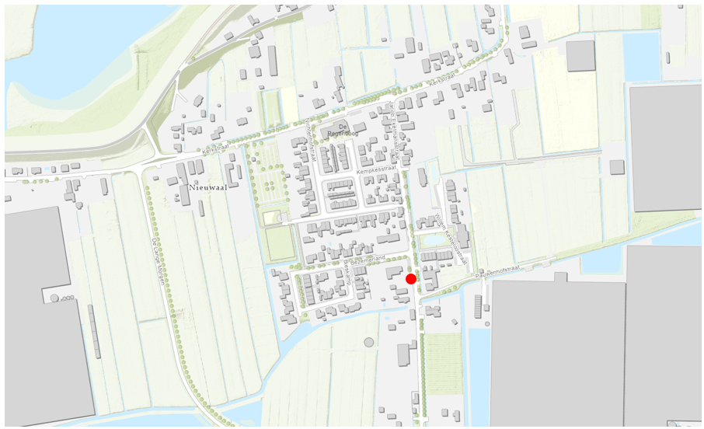

Avri en gemeente Zaltbommel zijn de volgende locatie overeengekomen voor de plaatsing van een incontinentie-container (INCO-container) en een ondergrondse glascontainer:

# | Adres (ter aanduiding)
1 | Nieuwaal - Jacob Ekelmansstraat

MEMO CONTAINERLOCATIES INCONTINENTIEMATERIAAL EN LUIERS

Memonummer | Nieuwaal Zaltbommel-01
Datum | 06-06-2023
Van | MH Antea Group
Project | Avri locatieonderzoeken containers
Projectnummer | 484009.100
Betreft | Plaatsing INCO-container en glascontainer aan de Jacob Ekelmansstraat nabij. nr. 20, te Nieuwaal

Opdracht: Avri en gemeente Zaltbommel zijn een locatie voor een INCO-container overeengekomen aan de Jacob Ekelmansstraat nabij nr. 20, Nieuwaal. Daarnaast wordt de bestaande bovengrondse glascontainer, gesitueerd aan de Kerkstraat, tevens ondergronds geplaatst naast de INCO-container. Deze memo gaat in op de locatietoets van beide containers aan de hand van de 19 richtlijnen van Avri (zie bijlage 1).

Impressiefoto INCO-container
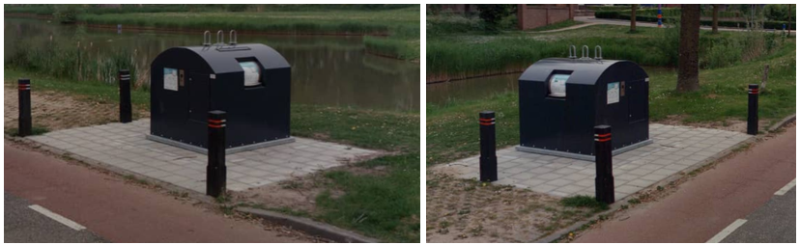

1. Indruk voorgenomen locatie
Figuur 1 (kaartbeeld containerlocatie) geeft de ligging van de containerlocatie weer op kaart met een rode stip voor de INCO-container en lichtgroene stip voor de glascontainer. Figuur 2 (omgeving containerlocatie) geeft een sfeerimpressie van de directe omgeving en de precieze locatie (aangegeven met een rode en lichtgroene stip).

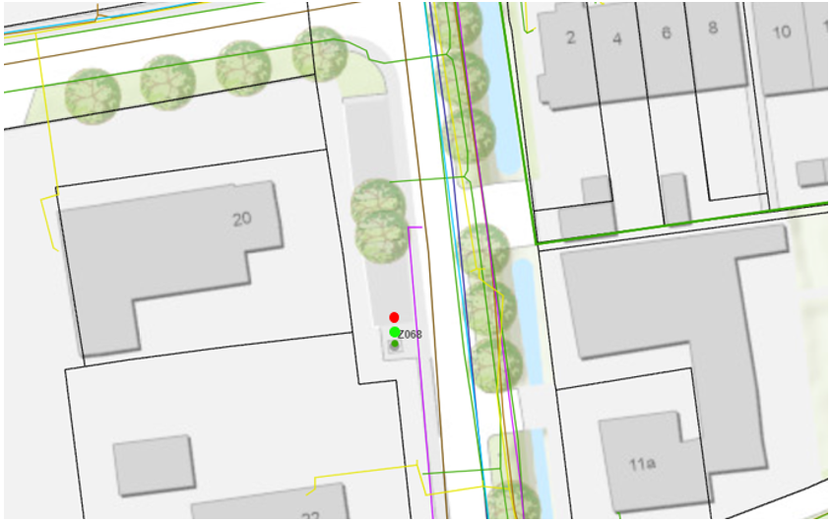
Figuur 1: Kaartbeeld containerlocatie

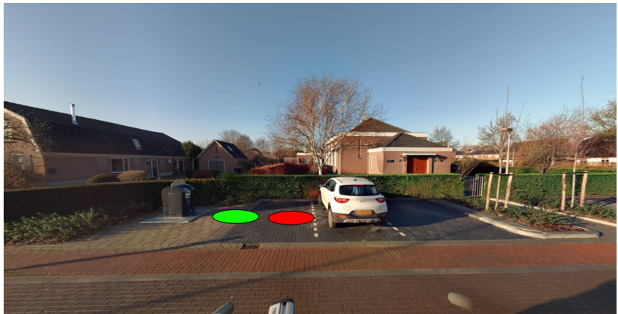
Figuur 2: Omgeving containerlocatie

2. Verantwoording locatiekeuze
Locatieomschrijving
Avri en gemeente Zaltbommel zijn overeengekomen een INCO-container te plaatsen aan de Jacob Ekelmansstraat nabij nr. 20, te Nieuwaal. In de huidige situatie staat een bovengrondse glascontainer aan de Kerkstraat. Deze glascontainer wordt ondergronds geplaatst tussen de reeds aanwezige ondergrondse restafvalcontainer en de te plaatsen INCO-container. De ondergrondse glascontainer heeft een soortgelijk formaat als de bestaande ondergrondse restafvalcontainer zichtbaar in figuur 2. In de nieuwe situatie staan alle afvalfracties die via publieke containers worden ingezameld in Nieuwaal op een centraal punt (zie figuur 3).

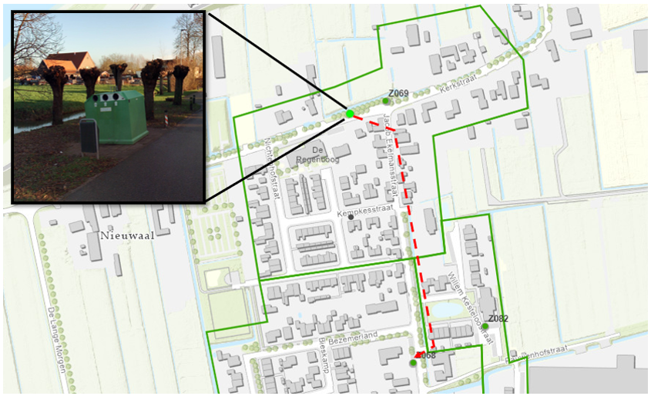
Figuur 3: Situatie verplaatsing bovengrondse glascontainer Kerkstraat naar ondergrondse glascontainer Jacob Ekelmansstraat

Geschiktheid containerlocatie i.r.t. bereikbaarheid inzamelvoertuig
Aangezien hier in de huidige situatie reeds gebruik wordt gemaakt van een ondergrondse restafvalcontainer, is de locatie goed bereikbaar voor het inzamelvoertuig. Er zijn geen bovengrondse obstakels die het inzamelvoertuig belemmeren tijdens ledigingsacties.

Geschiktheid containerlocatie i.r.t. verkeersveili gheid
In de huidige situatie wordt reeds gebruik gemaakt van een ondergrondse restafvalcontainer. Dit gegeven maakt dat de locatie op het gebied van verkeersveiligheid tevens geschikt is voor het gebruik van een INCO-container en glascontainer.

Daarnaast ligt de Jacob Ekelmansstraat in een 30km/u zone. SWOV (Stichting Wetenschappelijk Onderzoek Verkeersveiligheid) constateert dat 30km/u een veilige snelheid is voor wegen met mogelijke conflicten tussen gemotoriseerd verkeer en onbeschermde verkeersdeelnemers. De plaats waar de container komt, zal in de praktijk een verblijfsfunctie hebben en het zo snel mogelijk afwikkelen van verkeer is hierbij niet het hoofddoel. De snelheid van gemotoriseerde voertuigen zal in de orde van maximaal 30 km/u liggen. Wanneer het inzamelvoertuig enkele minuten op de weg stilstaat om de container te ledigen, zal dit geen probleem vormen. Ook wanneer enkele wijkbewoners het afval met de auto wegbrengen, zal dit naar verwachting niet tot problemen leiden.

Geschiktheid containerlocatie i.r.t. bereikbaarheid gebruikers en parkeerdruk
De containerlocatie is goed bereikbaar voor bewoners die het afval per auto aanbieden. Er is voldoende mogelijkheid om de auto eventueel kort stil te zetten of te parkeren in één van de aanwezige parkeervakken om het afval in de container te deponeren.

De INCO-container en glascontainer beschikken over twee inwerpopeningen welke goed bereikbaar dienen te zijn. Avri ziet erop toe dat de locatie goed bereikbaar is voor gebruikers, waaronder rolstoel- en rollatorgebruikers. De verharding rondom de containerlocatie is in de huidige situatie egaal en goed toegankelijk voor rolstoel- en rollatorgebruikers.

Om goede bereikbaarheid van de ondergrondse glascontainer en de dubbele inwerpopening van de INCO-container te garanderen dient de huidige parkeerplaats echter aangepast te worden. Ten eerste wordt één van de drie aanwezige parkeervakken opgeheven ten behoeve van de benodigde ruimte van de ondergrondse glascontainer en de INCO-container. De twee parkeervakken die in gebruik blijven worden opnieuw verdeeld waarbij de meest rechtse wordt versmald van ca. 3,5 meter naar 2,5 meter. 3,5 meter is namelijk breder dan nodig aangezien dit geen invalideparkeervak betreft. Na deze ingreep ontstaat meer ruimte voor de containers en blijft de parkeerruimte tevens toereikend voor twee parkeervakken. Zie figuur 4 voor een situatieschets van de benodigde ingreep.

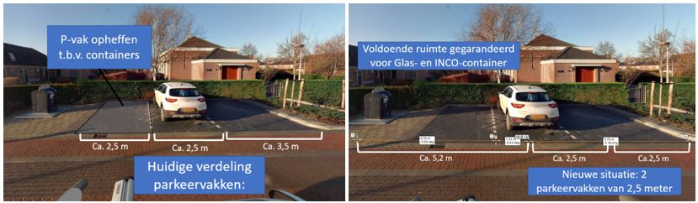
Figuur 4: huidige situatie containerlocatie en situatie na ingreep

Geschiktheid containerlocatie i.r.t. ondergrondse kabels en leidingen
Het digitale kaartmateriaal toont dat in de buurt van de containerlocatie een persleiding van een riool in de grond ligt (zie figuur 1). De ondergrondse glascontainer en de INCO-container worden echter in dezelfde lijn als de bestaande ondergrondse restafvalcontainer geplaatst. De persleiding vormt hierbij geen obstakel omdat deze op voldoende afstand van de containers ligt. De ondergrondse glascontainer en de INCO-container hebben voldoende ruimte om geplaatst te worden.

Geschiktheid containerlocatie i.r.t. omliggende woningen
In de richtlijnen wordt uitgegaan van een afstand van minimaal 3 meter van de gevel en minimaal 2 meter van de erfgrens. De afstand van de container naar de dichtstbijzijnde erfgrens bedraagt circa 17 meter. De afstand van de container tot de dichtstbijzijnde gevel van een woning bedraagt circa 19 meter. De containers bevinden zich na plaatsing ten zuidwesten van een tuin, die aan de overkant van de Jacob Ekelmansstraat ligt. Rekening houdend met de bovenstaande afstanden wordt dit gegeven echter niet als problematisch beschouwd. De locatie voldoet hiermee aan de richtlijnen.

Conclusie: de locatie aan de Jacob Ekelmansstraat nabij nr. 20, te Nieuwaal voldoet aan de richtlijnen en is geschikt bevonden voor de plaatsing en het gebruik van een INCO-container en glascontainer.

Bijlage 1: 19 Richtlijnen van de Avri

Vastgesteld door het algemeen bestuur op 19 april 2018 (en gewijzigd vastgesteld op 7 juli 2021)

Richtlijnen voor het plaatsen van inzamelvoorzieningen

De aan te wijzen inzamellocaties dienen zoveel mogelijk overlast te voorkomen voor aangrenzende percelen. Het risico op schade tijdens het laden en lossen aan overige eigendommen (zoals openbare verlichting, dakgevels e.d.) moet zoveel mogelijk beperkt worden. De inzamellocatie dient voor de gebruikers veilig bereikbaar te zijn.
De afstand van de inzamellocatie tot de gevel van de woning bedraagt minimaal 3 meter. Bij een blinde muur kan hiervan worden afgeweken, in dit geval is de afstand bij voorkeur 2 meter . De afstand tot de erfgrens bedraagt minimaal 2 meter.
De inzamellocatie bevindt zich bij voorkeur niet voor een deur en ook niet onder een raam of balkon van een woonhuis Bij voorkeur niet te situeren aan de zuid-westzijde van tuinen i.v.m. overheersende windrichting.
De horizontale afstand van de ondergrondse container tot een balkon of galerij bedraagt bij voorkeur 3 meter.
De inzamellocaties moeten vanuit de aangewezen woningen goed bereikbaar zijn. Dat betekent dat er op de toeleidende paden geen obstakels mogen staan die de veiligheid in gevaar brengen De inzamellocatie (bruto oppervlak) zelf mag een looppad niet smaller maken dan 1,20 meter. Er dient voor de bereikbaarheid rekening te worden gehouden met rolstoel- en rollatorgebruikers. Bij het aanbrengen van een oprit bij het trottoir dient de minimale breedte 1,5 meter te bedragen.(Bron: BAT Bouw Advies Toegankelijkheid)
Indien noodzakelijk, zullen bij locaties voorzieningen worden aangebracht, in de vorm van paaltjes, kattenruggen of andere voorzieningen, ter voorkoming van oneigenlijk gebruik (bijv. parkeren) op of direct nabij de inzamellocatie.
De inzamellocatie dient bij voorkeur op gemeentegrond te worden geplaatst. De opstelplaats voor het inzamelvoertuig, met een maximaal gewicht van 36 ton, dient veilig- en verkeerstechnisch verantwoord te zijn.
Om de inzamelvoorziening leeg te kunnen maken mag de afstand vanaf de zijkant van het inzamelvoertuig tot het hart van de container niet meer dan 5 meter bedragen.
Er mag zich tussen de inzamellocatie en het inzamelvoertuig geen rijwielpad bevinden.
De inzamellocaties bevinden zich bij voorkeur niet in beeldbepalend openbaar groen (waaronder begrepen bomen).Bij het bepalen van de inzamellocaties bij bomen wordt rekening gehouden met de uiteindelijke grootte van de bomen en de te verwachten kroonprojectie. Als leidraad wordt o.a. Norminstituut Bomen gebruikt.
De inzamellocaties moeten bij voorkeur aan een openbare weg grenzen omdat de locatie bij voorkeur vanaf de openbare weg wordt opgepakt en geleegd.
Achteruit rijden door het inzamelvoertuig moet zoveel mogelijk worden vermeden. Dit in het kader van de bereikbaarheid en veiligheid voor het voertuig en de omgeving.
In verband met het leegmaken van de container(s) mag ter plaatse niet worden geparkeerd. Dat betekent dat op locatie waar dat noodzakelijk is een verkeersbesluit wordt genomen / parkeerverbod wordt ingesteld. Het inzamelvoertuig is ca. 10 meter lang en 2,5 meter breed.
Er wordt voor te plaatsen verzamelcontainers voor restafval gestreefd naar een maximale loopafstand van 250 meter, gemeten vanaf de erfgrens. In bijzondere gevallen kan hier van worden afgeweken. In ieder geval kan dit gebeuren vanwege:
Techniek (kabels en leidingen in de grond);
Bereikbaarheid en veiligheid van de locatie voor inzamelvoertuigen, medewerkers en inwoners;
Route-efficiency en doelmatigheid: het is kostbaar om voor een beperkt aantal percelen een extra inzamelvoorziening te plaatsen of een aparte inzamelroute voor minicontainers in stand te houden;
Op collectief verzoek van bewoners.
De inzamellocaties moet kabel- , leiding- en rioleringvrij zijn en vrij zijn van overige objecten. Het verleggen van kabels en leidingen dient zoveel mogelijk te worden voorkomen. Indien er geen alternatieve locatie voorhanden is dan wordt overgaan tot aanpassen van de ondergrondse infra.
De locatie moet zodanig zijn gesitueerd dat het inzamelvoertuig de afvalcontainer niet over geparkeerde auto’s takelt.
Het straatwerk rondom de inzamellocatie dient egaal en afwaterend te zijn zodat er geen plassen blijven staan. In sommige gevallen kan het noodzakelijk zijn om wat meer straatwerk op te halen/herstraten om dit te realiseren.
Rondom de tranenplaat moet minimaal een hele stoeptegel geplaatst kunnen worden. Er dient zoveel mogelijk voorkomen te worden dat inwateren van de container plaatsvindt. De container moet minimaal 3 cm boven het maaiveld uitsteken om inwateren te voorkomen.
In historische kernen wordt rekening gehouden met gezichtsbepalende objecten (monumenten, beschermde dorpsgezicht, archeologische objecten, gebouwen).

